易腾详细设计文档

互联网化平台Singularity使用说明

编 写 | 平台组 |  |  | 时 间 | 2014年5月29日
审 核 | （组长） |  |  | 时 间
审 批 |  |  |  | 时 间
文档管理 | 页码 | 共 页 | 修订次数 | 共 次 | 版本 | V2.2
文档管理 | 编号
北京易腾时代科技有限公司版权所有
文档中的全部内容属北京易腾时代科技有限公司版权所有，
未经允许，不可全部或部分发表、复制、使用于任何目的。

目录
互联网化平台Singularity使用说明 1
目录 2
文档控制 4
1. 前言 4
1.1 引言 4
1.2 编写目的 5
1.3 读者对象 5
1.4 参考资料 5
2. 具体说明 5
2.1 依赖环境搭建 5
2.1.1 安装node.js 5
2.1.2 安装git 5
2.1.3 安装bower(前台包管理器) 6
2.1.4 安装grunt-cli(构建编译工具) 6
2.1.5 安装jmeter 6
2.2 前台开发环境搭建 7
2.2.1 前台开发环境安装 7
2.2.2 前台开发环境目录结构说明 7
2.2.3 安装前台开发环境编辑器Sublime Text 2 8
2.2.4 启动前台开发服务器 8
2.3 前台开发流程 8
2.3.1 开发新页面流程 8
2.3.2 页面加入控制层流程 8
2.3.3 页面内部加入数据模型绑定 8
2.3.4 控制层数据模型操作 8
2.3.5 服务层与控制层分离 9
2.4 Restful开发规范 9
2.5 后台开发环境CleanBackEnd搭建 10
2.6 后台开发环境CleanBackEnd平台升级流程 10
2.7 后台开发环境CleanBackEnd打补丁流程(待完善) 10
2.8 部署环境搭建 11
2.8.1 部署环境 11
2.8.2 端口规范 11
2.9 应用开发过程 12
2.9.1 应用场景设计 12
2.9.2 应用接口设计 12
2.9.3 测试案例设计 13
2.9.3.1 新建线程组. 13
2.9.3.2 增加HTTP请求 14
2.9.3.3 增加响应断言 15
2.9.3.4 增加察看结果树（功能测试使用） 16
2.9.3.5 增加生成概要结果（压力测试使用） 17
3. 平台更新步骤 17
3.1.1 CleanBackEnd的更新步骤 17
3.1.2 Static-html-builder的更新步骤 17

文档控制
文档修订摘要
日期 | 修订号 | 描述 | 著者 | 审阅者 | 批准人/日期
2014年5月29日 | V1.0 | KGB文档初建 | 平台组
2014年8月29日 | V2.0 | Singularity改造 | 平台组
2014年9月3日 | V2.1 | 将平台与应用功能彻底分离 | 平台组
2014年9月10日 | V2.2 | 加入版本历史,加入CleanBackEnd升级流程 | 平台组

前言

引言
本文主要是介绍互联网化平台Singularity的使用说明。
前台采用基于AngularJS、less、grunt、bower的Static Html Builder平台，包含以下功能：
- 构建单页面应用：单页面提供了最佳的响应速度，同时可以减轻服务器压力。
- 应用打包：开发出的页面能自动生成最适合访问的页面，降低响应打包
- 前端MVC:将服务端MVC结构移至客户端，降低服务器处理压力，同时使
客户端开发更结构化。
- 客户端模板：由客户端编译生成最终能访问的页面
- 包管理器bower：管理第三方依赖，只需要一个命令即可更新。
- CSS预处理器Less:使用结构化的方式管理CSS，自动优化开发后的CSS
- 内置开发服务器：在文件修改后自动刷新页面
后台采用基于Rest Easy提供的Restful接口模式及EtFrameWork1.1.6的CleanBackEnd平台，包含以下功能：
- RestEasy:以注解的方式进行URL声明等restful接口定义。

编写目的
编写本文的目的是：
利于研发人员迅速了解、掌握及使用互联网化平台Singularity.

读者对象
本文档供以下相关人员阅览：
- 研发人员。

参考资料
-node.js http://nodejs.org
- bower 包管理器：http://bower.io/

具体说明

依赖环境搭建

安装node.js
Singularity开发平台依赖 node.js 运行环境，在使用之前确保已经有可用的 node.js 运行环境。
node.js 下载地址：http://nodejs.org/dist/v0.10.28/node-v0.10.28-x86.msi

安装git
Singularity 开发平台bower使用git进行网页依赖库的下载，在使用之前确保已经有可用的 git 。
Git官网：http://git-scm.com/

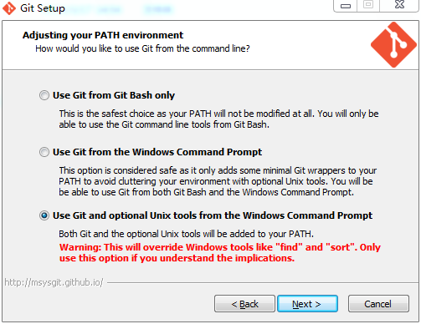
注意事项：安装过程参照此选择（上图）

安装bower(前台包管理器)
npm install -g bower

安装grunt-cli(构建编译工具)
npm install -g grunt-cli

安装jmeter
下载地址: http://jmeter.apache.org/download_jmeter.cgi
解压缩,进入bin文件夹,执行jmeter.bat.

前台开发环境搭建

前台开发环境安装
安装之前确保已经有 git 和 node.js 环境。node.js 需要 bower 与 grunt-cli。
执行以下命令：
git clone https://github.com/ETENG-OSP/Demo.git
cd Demo
以下命令安装的文件Demo已经含有,不需要再次执行.
npm install
bower install

前台开发环境目录结构说明
目录：
bower_components：通过bower安装的前台依赖包（禁止修改）
node_modules：通过npm安装的node依赖包，主要用于页面编译（禁止修改）
config: 对编译任务的配置文件（禁止修改）
framework: 前台开发环境框架（禁止修改）
dist: 生产环境部署文件
app：开发人员工作目录（可修改）
less: 存放css样式文件的地方,根据项目情况开发
views: 放静态页面的地方，根据项目情况开发
js: 项目所用的js文件都在此进行开发
文件：
bower.json：bower索引文件，记录需要下载的包和版本（禁止修改）
Gruntfile.js：编译脚本（谨慎修改）
package.json：node索引文件，记录编译器所依赖的包和版本（禁止修改）
README.md：说明文件

安装前台开发环境编辑器Sublime Text 2

启动前台开发服务器
grunt //启动服务器
访问 http://localhost:9000/

前台开发流程

开发新页面流程
- 在app/views/新增XXX.html
- 修改app/js/routes/root.js中增加URL与XXX.html文件的映射关系

页面加入控制层流程
- 在app/js/controllers新增XXX.js,XXX.js自动注册允许使用,无需人工干预
- 在XXX.html中引用控制层,如<div ng-controller="UserController">

页面内部加入数据模型绑定
- 初始化数据模型
<div ng-controller="UserController" ng-init="UserVO={username:'主席'};vos=[]">
- 在输入项中使用ng-model方式绑定录入数据，使用VO.属性名的方式，如：
<input ng-model="UserVO.username" type="text" >
- 使用{{变量名}}方式进行数据绑定读取，如：{{UserVO.username}}

控制层数据模型操作
定义：数据模型——$scope,网络服务——$http
- 在控制层，由数据模型获得数据,如：var name = $scope.UserVO.username
- 在控制层，向数据模型提交数据,如：$scope.UserVO.username ='国家主席';
- 在控制层进行http网络接口调用，如：$http.post('//localhost:8080/api/user', UserVO)

服务层与控制层分离
- 控制层处理的是数据模型的变化，服务层处理与数据模型无关的操作；
- 我们使用服务层将http请求与控制层分离，控制层无需关心服务的结果是从何处得到的，同时服务层也不关心处理的结果应该被如何使用；
- 我们使用 Javascript Promise API 处理服务中的异步操作，这样能够保证正确处理多个异步操作的失败处理流程；
- 新建的服务放在 app/js/services 中，供控制层调用
例如XXXAPI.js,XXX.js自动注册允许使用,无需人工干预.

Restful开发规范
- 所有符合restful规范的url,都以/api为前缀,代表restful接口服务。
例如: http://localhost/api/user
- 代码规范：
- 在java项目中，专门有api包，类定义以API结尾，用来提供restful接口。
- URL中的第一个资源定位关键字（/api后的单词），为Restful接口的类名前缀。
类名尽量使用名词进行定义。如：UserAPI.class
- 在类定义时，指定MIME：@Produces("application/json;charset=UTF-8")
- 跨域访问通过过滤器控制：
res.addHeader("Access-Control-Allow-Origin","*");
res.addHeader("Access-Control-Allow-Headers","Origin,
X-Requested-With, Content-Type, Accept");
- 参数传递规范：
- POST、PUT、DELETE下，参数以JSON的格式
- 针对GET设计规范(查询),url的path部分是针对资源的定位.资源定位的类型有两种.一种是针对于全部 资源的定位,一种是针对于特定资源的定位.
1针对全部资源的定位可以使用查询条件.查询条件以QueryString的形 式在path之后.GET /user?offset=1&limit=99
- 针对单个资源的定位,使用url参数.如GET /user/1
- 返回值规范：
- 成功返回状态码为200，失败状态码为500
- 返回值以JSON的格式

后台开发环境CleanBackEnd搭建
CleanBackEnd环境要求：
- 不包含平台java源码
- 不包含任何前台页面内容，如：HTML、CSS、JS、JSP
- 通过Jar包及配置文件齐全
- 含DEMO场景代码及Jmeter测试案例

执行以下命令：
git clone https://github.com/ETENG-OSP/CleanBackEnd.git

后台开发环境CleanBackEnd平台升级流程

后台开发环境CleanBackEnd打补丁流程(待完善)
Windows系统打补丁流程比较简单，略过；下面着重描述Centos打补丁流程：

部署环境搭建

部署环境
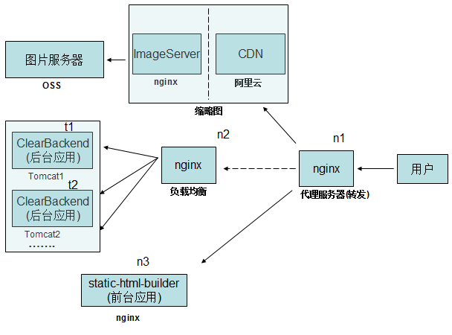

端口规范
1.端口号分配
n1:10000 n2:10010 n3:10020
t1:10030 t2:10040

2.说明
n1连接服务器:n2,n3
n2连接服务器:t1,t2
n1连接n2的条件以/api开头.
n1连接n3的条件以不是/api以外的url.
n2随机向t1,t2转发请求

应用开发过程

应用场景设计
人员的增删改查:此部分采用restful的标准资源方式
人员的离职:部分采用restful非标准的动作调用方式,一律采用POST方式
此应用不做权限处理.均允许匿名访问.

应用接口设计
1.插入一个用户
POST /api/user
[params]
{
"username":String,//用户名
"flag":int //0代表在职 1代表离职
}
[return]
{
"message":String,
"id":String
}

2.将用户进行离职操作:有此用户进行正常离职操作,返回状态码200,message离职成功. 如果用户不存在,返回码500,message用户不存在.
POST /api/user/resign
[params]
{
"id":String,//用户ID
}
[return]
{
"message":String
}

测试案例设计
使用jmeter测试

新建线程组.
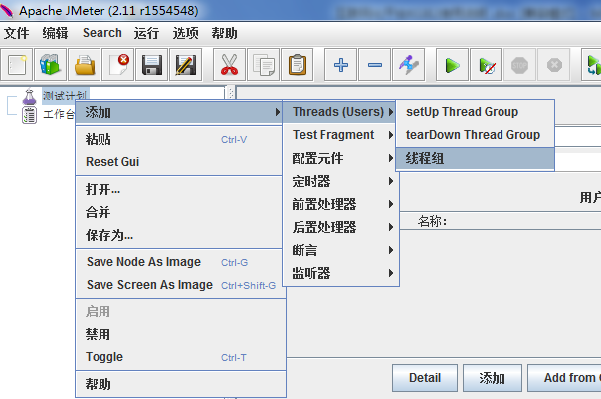
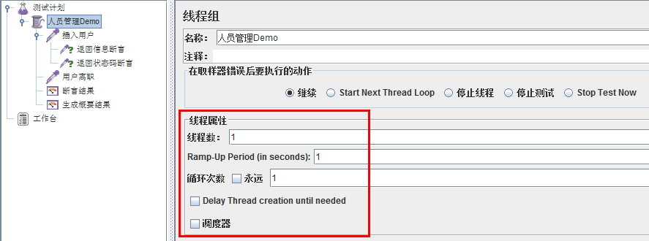

增加HTTP请求
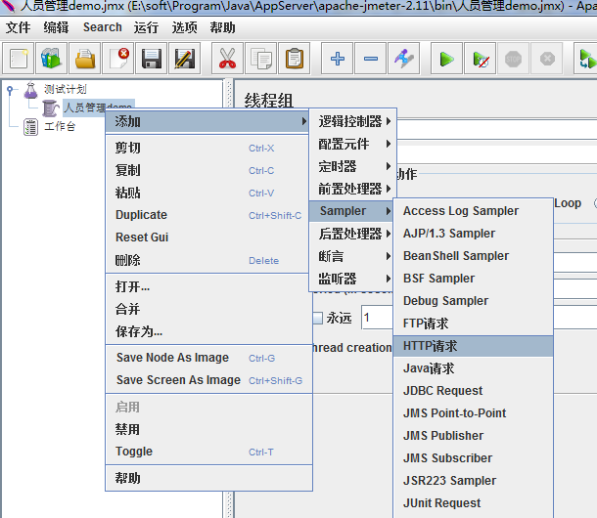
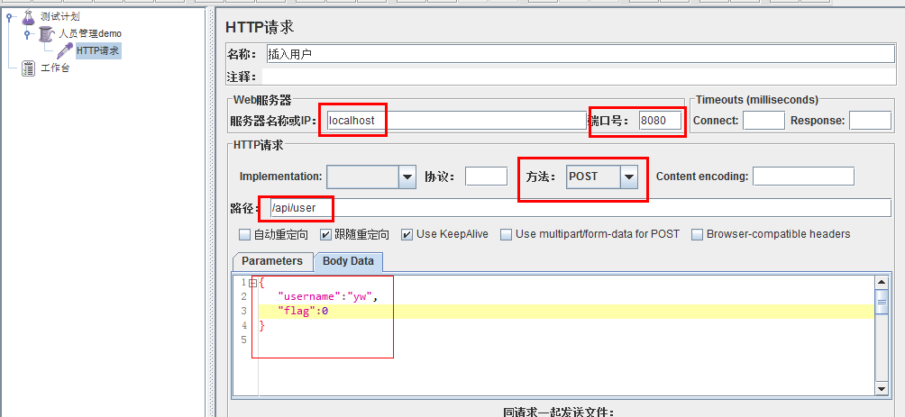

增加响应断言
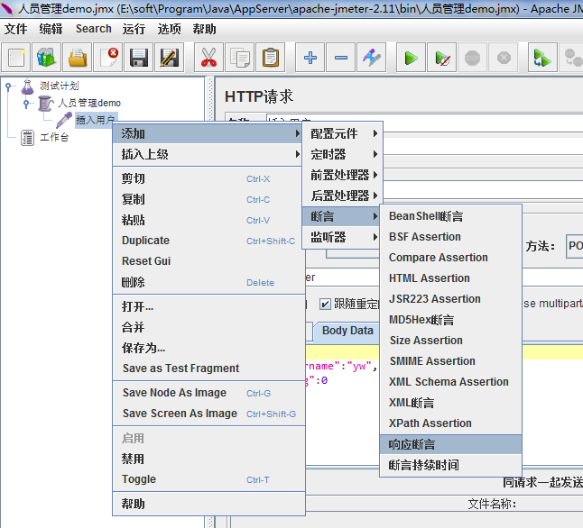
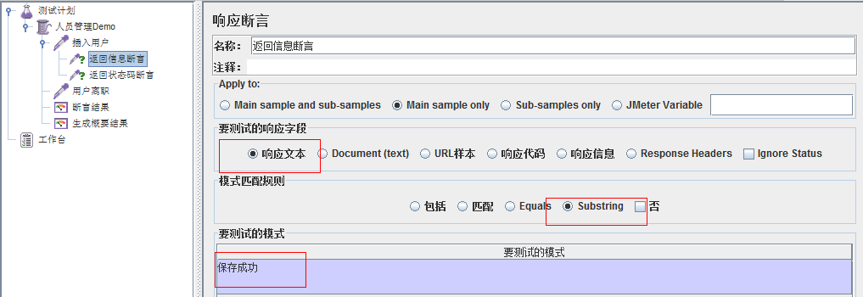

增加察看结果树（功能测试使用）
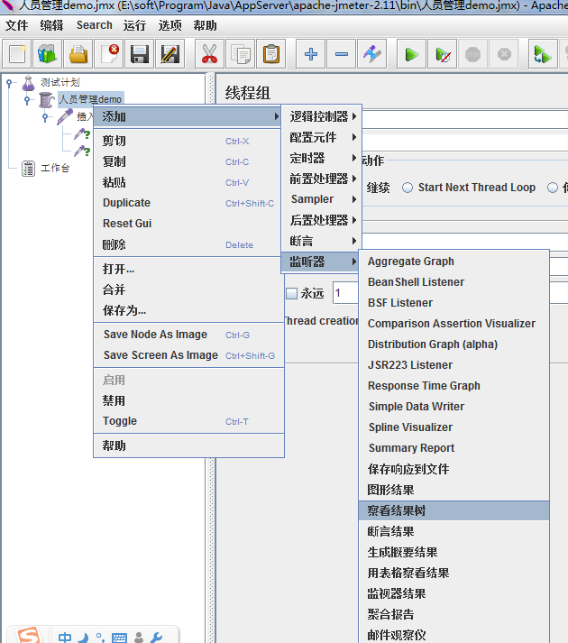
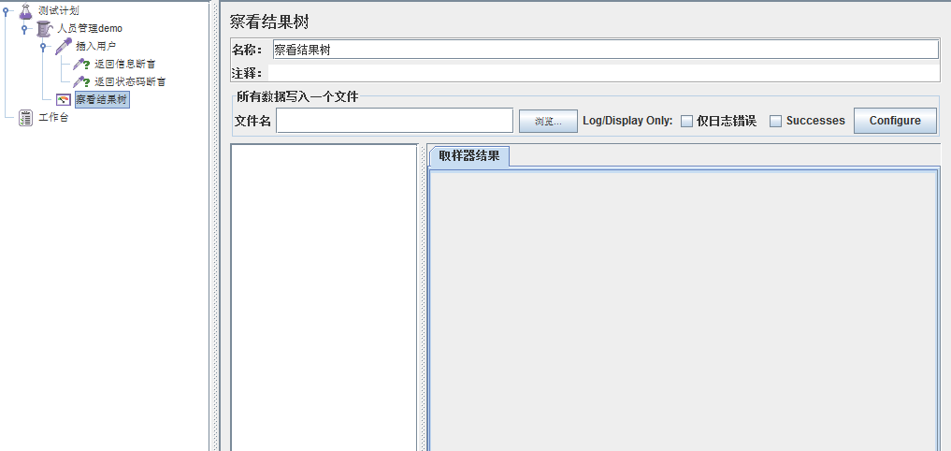

增加生成概要结果（压力测试使用）

平台更新步骤

CleanBackEnd的更新步骤
1.下载整套CleanBackEnd,将WebContent/WEB-INF/lib中的 ETFrameWorkV2.0.1.jar复制出来
2.将ETFrameWorkV2.0.1.jar粘贴到原有项目的 WebContent/WEB-INF/lib 中.
3.修改原有项目的Build Path.移除原有对 ETFrameWorkV2.0.jar的引用.
4.增加对新的 ETFrameWorkV2.0.1.jar的引用.
5.删除在项目当中 ETFrameWorkV2.0.jar.
6.在conf/common_config.xml中的<common>标签内部添加
<defaultSystemAccount>etframework</defaultSystemAccount>

Static-html-builder的更新步骤
Demo 分为源码部分与开发环境。
- 源码部分为项目团队进行开发的部分；源码部分为 app 文件夹
- 开发环境由平台统一升级:；除app外的所有其他文件
升级方法为：
- 下载最新开发环境 git clone
https://github.com/ETENG-OSP/Demo.git
将源码部分从原来的项目中复制到最新的开发环境

附录
版本历史
2014.09.10 ETFrameWorkV2.0.1
此次版本修正了默认帐套信息的读取方案

